招商公告

**庐山西海服务区特色经营类项目（西海鱼市）**

**招商公告**

1. 招商条件

江西省景泰酒店管理有限公司九江分公司受江西昌泰高速公路有限责任公司委托，依据《庐山西海服务区餐饮等项目经营权租赁合同》约定条款，结合庐山西海服务区和西海景泰酒店一体化经营需要，决定将庐山西海服务区特色经营类项目（西海鱼市）面向社会公开招商。本项目已基本具备招商条件，现准备开展招商相关工作。

2．项目概况与招商内容

**2.1项目概况:**

2.1.1. 项目名称：庐山西海服务区特色经营类项目（西海鱼市）招商

2.1.2. 项目地点：本项目位于江西省九江市武宁县永武高速庐山西海服务区内；

2.1.3. 标段：XHTS-01水产经营类招商；

2.1.4. 经营期限：3年+2年+1年；

2.1.5. 经营模式：采取“乙方出资，联合招租”模式。

**2.2招商范围：**

包括：水产品批发零售、水产品售卖、水产品活鲜、冰鲜、粗深加工、水族类、渔文化产品、渔具租售等。

**注：在服务区从事的所有服务项目如需有关部门批准或备案的，必须取得有关部门的许可经营文件后方可经营。在本合同签订期内，应确保相应许可经营文件处于有效期内。**

庐山西海服务区商业分类一览表如下表：

|  |  |  |  |  |  |  |
| --- | --- | --- | --- | --- | --- | --- |
| **商业编号** | **区域/位置** | **商业**  **分类** | **商户类型** | **主营业务**  **（品类）** | **商用面积（**㎡） | **备注** |
|
| F01 | F区 | 水产品销售 | 水产品零售类 | 水产品批发零售、水产品售卖、水产品活鲜、冰鲜、粗深加工、水族类、渔具租售等 | 600 | 另延展存鱼空间，利用观光浮桥内部水域区间做存鱼和鱼类观赏区，面积约 1000平米。 |

**注：目前表中所列面积为图纸面积，合同面积以实际测量为准。**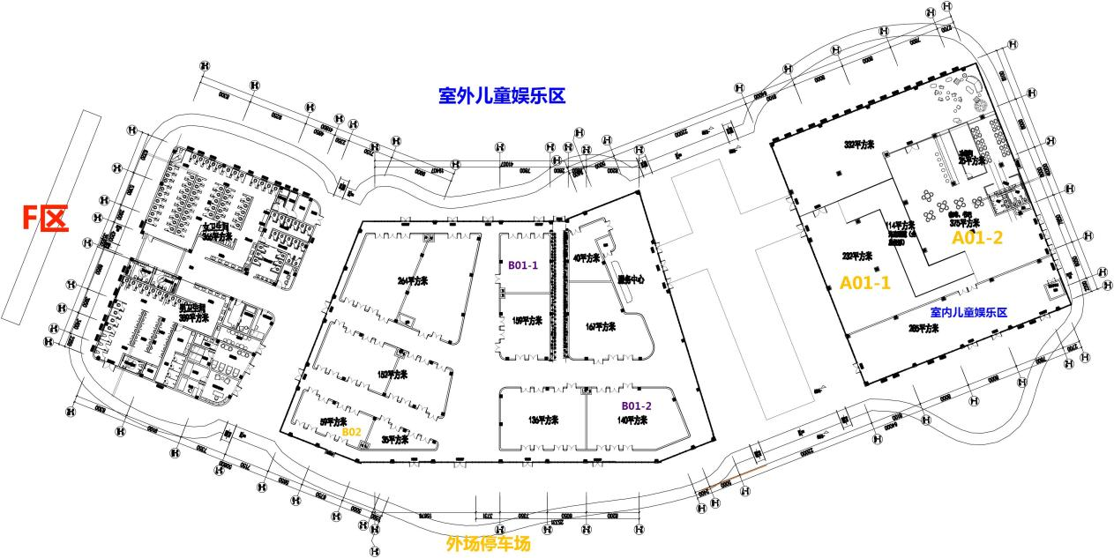

图：商业平面布置图

3．招商响应单位资格要求

标段XHTS-01：水产经营类招商

3.1.具有独立法人资格，注册资金不低于200万元。

3.2.具有相应的经营能力。

3.3.承诺本项目投资额不低于100万。

3.4.不接受联合体。

**4．招商文件的获取**

4.1凡有意参加的投标单位，请于2023年12月8日至2023年12月14日的09:00～11：30，14:30～17:00时（北京时间，下同），由法定代表人持法人代表身份证或委托代理人持法定代表人委托授权书、委托代理人身份证复印件并提供：有效企业法人营业执照副本原件及加盖公章的复印件到 江西东普工程咨询有限公司 （地址：江西省南昌市西湖区沿江南大道1599号东亚盛世滨江24楼2415）报名并领取招商文件，逾期不予受理。

4.2招商文件售价：300 元。

5．招商响应文件的递交

5.1招商人不组织现场踏勘和不召开预备会。

5.2 招商响应文件递交的截止时间为2023年12月28日14:30(北京时间，下同)，招商响应单位应于当日14:00至14:30由法定代表人或其委托代理人将招商响应文件递交至江西东普工程咨询有限公司开标大厅（地址：江西省南昌市西湖区沿江南大道1599号东亚盛世滨江24楼2415）。

5.3 逾期送达的或者未送达指定地点的招商响应文件，招商人不予受理。

6．发布的媒介

本次招商公告同时在中国招标投标公共服务平台（http://www.cebpubservice.com/）、精彩纵横云采购电子交易平台（www.yingcaicheng.com）、江西昌泰高速公路有限责任公司（http://www.jxctgsgl.com）上发布。

7．联系方式

招 标 人：江西省景泰酒店管理有限公司九江分公司

地 址：江西省九江市庐山西海风景区永武高速K45处（庐山西海服务区）

联 系 人：黎先生

电 话：0792-2806000

招商代理：江西东普工程咨询有限公司

地 址：江西省南昌市西湖区沿江南大道1599号东亚盛世滨江24楼2415

联 系 人：张女士

电 话：0791-86593553、18579065233

邮 箱：750041843@qq.com

**江西省景泰酒店管理有限公司九江分公司**

# 2023年12月7日